 | INSTITUCIÓN EDUCATIVA BELLO HORIZONTE  Aprobada por Resolución No 4518 del 22 de noviembre de 2005  PLAN DE APOYO MATEMÁTICAS TALLER DE REFUERZO Y RECUPERACION | GRADO  10º
INSTRUCCIONES:
- Estimado estudiante a continuación encontrarás el listado de indicadores de desempeño para todo el año escolar, con las respectivas actividades para el cumplimiento del plan de apoyo, indicador por indicador.
- Entregar el trabajo el día indicado.
- El trabajo debe estar muy bien presentado, sin arrugas, tachones o sucio.
- Presentarlo a mano, no se permite presentarlo impreso, y no olvide ponerle portada.
- Prepararse muy bien para sustentar la información del taller en forma oral y escrita.
- Presentarse a la sustentación y evaluación, el día y la hora indicada.
- Valoración de las actividades: El trabajo escrito: 20 %, sustentación 80 % la cual se hará en dos eventos diferentes de 50% y 30% cada uno.

INDICADORES DE DESEMPEÑO - PRIMER PERIODO

- Identifica y compara los diferentes tipos de ángulos, rotación y conversión.
- Conocer el teorema de Pitágoras para la solución de triángulos rectángulos
- Identifica las diferentes razones trigonométricas fundamentales y los conceptos básicos de la estadística

Actividad
  - Escriba los diferentes sistemas de medición de ángulos, con sus respectivas definiciones.

  - Que un ángulo en posición normal.

  - Consulte la transformación de ángulos (de grados a radianes y viceversa)

  - Dibujar los siguientes ángulos según su rotación; Positiva (+), Negativos (-):

a) 85 (+) b) 140 (-) c) 275 (+) d) 390 (-)

e) 355 (+) f) 450 (-) g) 520 (-) h) 35(+)

  - Transformar los ángulos de grados a radianes:

    - 15º 2) 35º 3) 80º 4) 150º 5) 200º 6) 810°

  - Transformar de radianes a grados

- $\frac{17π RAD}{4}$ = b) $\frac{25π RAD}{6}$ = c) $\frac{19π RAD}{2}$ = d) $\frac{90π RAD}{3}$ =

  - Transformar los siguientes valores de grados a grados, minutos, segundos:

- 90,6589° = _____ ° _____´ ______”
- 365,1278° = _____ ° _____´ ______ “
- 39, 9752° = ______ ° ____ ´ ______ “

  - Consulte que es el teorema de Pitágoras y Aplique el teorema para hallar el lado faltante, de los siguientes triángulos
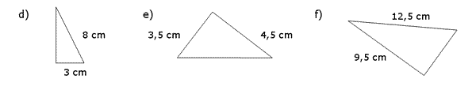
  - Consulta como se hayan las funciones trigonométricas fundamentales, cuales son escriba sus fórmulas.

Consulte como se hayan los ángulos internos de un triángulo rectángulo a partir de las funciones trigonométricas. Y desarrolle los siguientes ejercicios
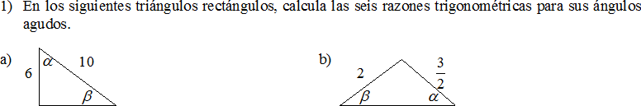

- Un poste vertical de 3 m proyecta una sombra de 2 mt; ¿qué altura tiene un árbol que a la misma hora proyecta una sombra de 4,5 mt?
- Halla la altura de un edificio que proyecta una sombra de 56 m. a la misma hora que un árbol de 21 mt. proyecta una sombra de 24 mt

  - Se han medido 75 alumnos, en centímetros, obteniéndose los siguientes datos:

175 | 156 | 172 | 159 | 161 | 185 | 186 | 192 | 179 | 163 | 164 | 170 | 164 | 167 | 168 | 174 | 172 | 168 | 176 | 166
167 | 169 | 182 | 170 | 169 | 167 | 170 | 162 | 172 | 171 | 174 | 171 | 155 | 171 | 171 | 170 | 157 | 170 | 173 | 173
174 | 168 | 166 | 172 | 172 | 158 | 159 | 163 | 163 | 168 | 174 | 175 | 150 | 154 | 175 | 160 | 175 | 177 | 178 | 180
169 | 165 | 180 | 166 | 184 | 183 | 174 | 173 | 162 | 185 | 189 | 169 | 173 | 171 | 173
Agrupa estos resultados en 8 intervalos y confecciona una tabla de frecuencias y calcula las medidas de tendencia central.

INDICADORES DE DESEMPEÑO – SEGUNDO PERIODO

- Interpreta y analiza las funciones trigonométricas a través de sus gráficas
- Aplica las leyes del seno y coseno en la modelación y solución de problemas.
- realiza ejercicios de combinación y permutación.

ACTIVIDADES

- Graficar cada una de las funciones trigonométricas
- Para cada una de las gráficas hallar. Dominio, rango, periodo, valores máximos y mínimos, intervalos de crecimiento y de decrecimiento.
- dadas las siguientes funciones: Trazar su gráfica, hallar su amplitud y su período

- Y = - 2 sen $\frac{2}{3}$ 𝜃 b) Y = $\frac{1}{2}$ cos $\frac{2}{3}$ 𝜃 c) Y = $\frac{2}{3}$ sen 3 𝜃

- Aplique la ley del seno para hallar todos los lados y ángulos faltantes de los siguientes triángulos.
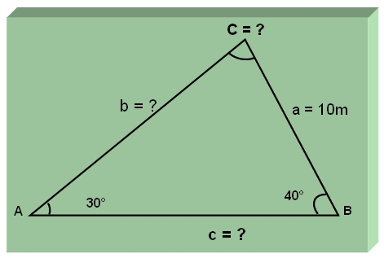
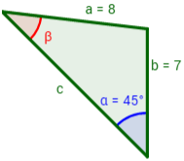
- b)

- Resolver por la ley de los senos, realice la gráfica

Dos personas denominadas “B” y “ C” se encuentran a 20 km de distancia entre sí, y ven un avión “A” por encima de ellos, el ángulo de elevación con que la persona ubicada en el punto “C” ve al avión es de 67°, hallar los datos faltantes del triángulo, si la distancia entre la ubicación de la persona “B” y el avión es de 8 km.

- Resolver aplicando la ley del coseno

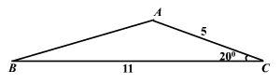
- Dado a = 11, b = 5 y C = 20°. Encuentre el lado y ángulos faltantes.

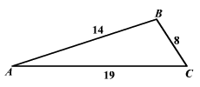
- Dado a = 8, b = 19 y c = 14.
Encuentre las medidas de los ángulos.

7. Consulte las fórmulas de permutaciones y combinaciones y realizar las siguientes operaciones manualmente (Con la fórmula):
- ₅P₂ f) ₅C₂
- ₁₀P₃ g) ₁₀C₃
- ₄P₄ h) ₄C₄
- ₄P₁ i) ₄C₁
- ₄P₀ j) ₄C₀
- A Jaime le han dado cinco tarjetas con una letra cada una: a,e,f,t,o y le piden que forme una palabra con tres letras. ¿De cuántas formas puede hacerlo?

- Para elegir el presidente, vicepresidente y tesorero del comité estudiantil de la Universidad XYZ se han postulado los candidatos: Ruiz, Bohorquez, Martinez, Álvarez, Bermúdez y Cruz. ¿De cuántas formas se pueden elegir presidente, vicepresidente y tesorero?

- Si se decide que el presidente debe ser Ruiz, ¿de cuántas formas se pueden escoger vicepresidente y tesorero?

INDICADORES DE DESEMPEÑO – TERCER PERIODO

- Identifica y analiza los elementos, ecuaciones y aplicaciones de la geometría analítica.
- Identifica y analiza los elementos, ecuaciones y aplicaciones de las cónicas
- Desarrolla conceptos básicos de matemática financiera.

ACTIVIDADES:

- Consulta como se halla la distancia entre dos puntos y cuál es su fórmula. Para desarrollar los siguientes ejercicios.
Hallar la distancia entre las siguientes parejas de puntos

  - A = ( -2 , 4) B = ( 1, -5) b) C = ( 3, 8) D = ( 12, 1)

- E = (-8, -10) F = ( -8, 10) d) G = ( 7, -9) H = ( -1, 12)

- Consulta como se determina la pendiente de una recta que pasa por dos puntos. Determina la pendiente de los siguientes pares de puntos.

  - A = ( -2 , 4) B = ( 1, -5) b) C = ( 3, 8) D = ( 12, 1)

c) E = (-8, -10) F = ( -8, 10) d) G = ( 7, -9) H = ( -1, 12)

- Consulta cual es la ecuación de la recta “punto – pendiente”, copia la fórmula y soluciona los siguientes ejercicios .

Halla la ecuación de la recta según los datos suministrados. Dados la pendiente (m) y el punto

- m = 2 P = (3, -1)

- m = -1 P = ( 0, -2)

- m = 1 P = (0, 0)

- Determina la pendiente de cada una de las rectas que representan las siguientes funciones lineales.

- 5X – 7Y + 2 = O
- 3X + 10Y – 9 = 0
- 10X + 15Y – 3 = 0

- Consultar la ecuación de la circunferencia, copia la fórmula o ecuación canónica y su fórmula general

- Dadas las coordenadas del centro y el radio, encuentra la ecuación de cada circunferencia

- C = (0, 0) r = 2
- C = ( -2, 3) r = 5
- C= ( 4, 6) r = 8

- Halla el centro y el radio de las siguientes circunferencias, y grafícalas.

- $x^{2}$ + $y^{2}$ - 6x – 7 = 0
- $x^{2}$ + $y^{2}$ + 8x + 6Y - 11 = 0
- $x^{2}$ + $y^{2}$ - 11x - 5Y - 3 = 0

- Realiza los siguientes ejercicios sobre matemáticas financieras

  - Halle los siguientes porcentajes
- El 25 % de 20.000
- El 39 % de 700.000
- El 6 % de 9.500

  - Jorge va a un almacén para comprar unas camisetas que tienen un valor de 65.000 pesos cada una. Pero le ofrecen los siguientes descuentos, Por la compra de dos camisetas le ofrecen un descuento del 5% , si compra 3 el descuento es del 8%, pero si compra 6 camisetas el descuento es del 20% en el valor de cada camiseta.
Determinar cuanto paga si compra 2, 3 o las 6 camisetas y a cuanto le sale cada camiseta según los descuentos realizados.

  - Consulte las fórmulas de interés simple y resuelva los siguientes ejercicios.

- Juan realiza un préstamo de 3.000.000 de pesos al 2.5% mensual durante 18 meses. Determinar el Interés de utilidad
- A cuanto tiempo se puede prestar un capital de 2.000.000 de pesos, al 1.8% de interés mensual para que genere un interés de utilidad de 400.000 pesos.

